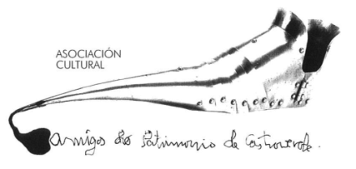 | Asociación Amigos do Patrimonio de Castroverde  CIF 27.329.226; Nº Insc. 8993  Travesía de Montecubeiro, 38 - 27120 Castroverde – Lugo  Tlf. 659 52 39 60  -http://amigosdopatrimoniodecastroverde.gal/  -https://www.facebook.com/Asociación-Amigos-do-Patrimonio-de-Castroverde-929206073837352/  -amigospatrimoniodecastroverde@gmail.com

Breve resumo: Roteiro Máxico por Romeán (15-04-2023)
Neste día de mediados do mes de abril achegámonos ao veciño lugar de Romeán limítrofe con Castro Verde, situado ao pé do Camiño Primitivo e, cun importante patrimonio material e inmaterial.
Comenzamos o día, coa visita á igrexa de Romeán con unha importante imaxinería, coro, púlpito e viacurcis.
A seguir, achegámonos polo camino de Trascastro ao castro da Cunca, onde Ricardo Polín nos leu anacos da súa obra con referencias a estes asentamentos, con lendas e feitos reais que se achegan aos nosos días, como que “no lugar por onde baixaban os cabalos deses antigos habitantes dos castros non medraba o pan”. Seguidamente ao pé do Castro de Romeán puidemos contemplar a maior parte do Concello de Castro Vede, con vistas ata A Vacariza e O Puñago. Baixando outra vez á aldea, achegámonos á fonte do Udreiro, acompañándonos Fátima e José do albergue de Romeán. Fonte coñecida, tamén, con nome da “Sarna”, augas que se utilizaron para sandar certas doenzas de pel e fígado. De volta ao centro da parroquia, visita á casa dos Fole.
Despois do xantar, referencia ás lendas de El Carro de las Siete Luces, e lectura do poema “Su sabia madre gallega”, por parte do propio Ricardo Polín, graciñas e, a seguir, breve visita ao taller do escultor Xoán Vila. Graciñas a todos os que dun xeito ou doutro nos facilitaron as diversas visitas.
Saúde, Terra, Lingua e Patrimonio.
Manolo M.B.

